Taideateljee Ipi & Pekka Pyhältö – Käyttöopas (Kuvien käsittely)

- Sivuilla käytetään viittä (5) eri kuvatyyppiä maksimikoon mukaan:

- Pääsivun kuva (maksimikoko: leveys 300 pikseliä x korkeus 300 pikseliä)
- Otsikkokuva(t): Aina valitessasi vasemmasta päävalikosta lukuun ottamatta Pääsivun kuvaa, ensimmäinen iso kuva on otsikkokuva (maksimikoko 300 px x 250 px).
- Tuotekuva(t), jotka ovat itse tuotteiden suuria kuvia (maksimikoko 300 px x 250 px).
- Pikkukuva(t) ovat tuotevalikkojen ja yksittäisen tuotteiden eri pikkukuvia (maksimikoko 65 px x 50 px). Kun teet tuotekuvan, tee aina myös pikkukuvan pienentämällä tuotekuva.
- Taiteilijakuva(t) itse taiteilijoista Curriculum Vitae –osiossa (maksimikoko 135 px x 180 px).

- Kuvankäsittelyohjelman käynnistys ja kuvan avaaminen

- Käynnistä Photoshop –ohjelma työpöydän Kuvankäsittely –kuvakkeesta.
- 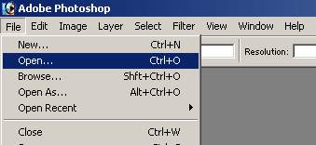Valitse Photoshopin ylävalikosta File ja Open…

- Valitse avautuneesta ikkunasta kohde (eli asema), jossa kuva on, painamalla ikkunan ylälaidalla olevan alasvetovalikon nuolta ja valitsemalla avautuvasta valikosta.

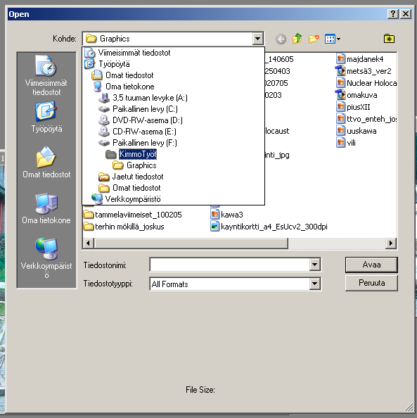
Kansioita Kohdeasema Kuvatiedostoja
- Valitse alapuolelle tulevista kansioista oikea. Jos oikeaa ei heti näy, kansio saattaa olla jonkun näkyvissä olevan kansion sisällä.
- Kun oikea kansio löytyy, näet myös kuvatiedoston, jonka valitsemalla ja klikkaamalla Avaa –nappia kuva aukeaa ohjelmaan.

- Kuvakoon muutos

- 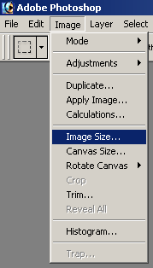Kun kuva on avattu ohjelmaan, valitse ylävalikosta Image ja Image Size….

- 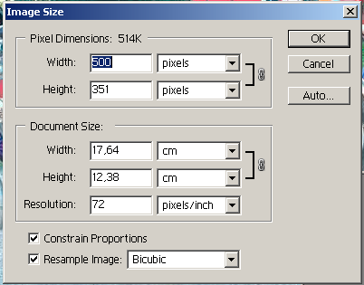Varmista, että avautuneen ikkunan alapuolen molemmat laatikot on ruksattu.

- Anna halutut mitat Pixel Dimensions: -kohtaan, jossa nyt näkyvät kuvan nykyiset mitat. Yleensä, jos käsitellään pystysuuntaisia kuvia, annetaan pelkkä korkeus (Height:) ja vaakasuuntaisissa kuvissa pelkkä Width:. Ohjelma laskee automaattisesti toisen mitan klikattaessa mitan laatikkoa, tai hyväksyttäessä koon muutos OK –napista.
- Klikkaa OK –nappia ja kuvan koko muuttuu

- Kuvan rajaus

- 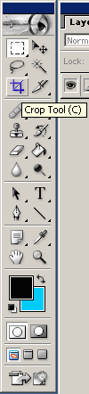Photoshopissa on kaksi tapaa rajata kuvia. Toinen on nopeampi, mutta siinä ei jää alkuperäistä kuvaa työpöydälle verrattavaksi.

- Tapa 1 (nopea): Klikkaa työkaluvalikosta (yleensä ikkunan vasemmalla reunalla) Crop Tool –nappia.

- 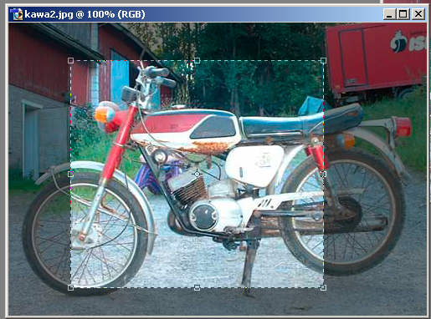Mene kuvan päälle ja hiiren kursori muuttuu Crop Tool:ksi. Paina vasen hiiren nappi pohjaan ja vedä laatikko. Tämän laatikon sisällöstä tulee hyväksymisen jälkeen uusi kuva.
Hienosäätöneliöt
- Hienosäädä laatikkoa sen reunoissa olevilla neliöillä ja siirrä laatikkoa viemällä kursori laatikon sisälle niin, että se muuttuu mustaksi nuoleksi. Laatikon mitat näet Info –välilehden W: ja H: -kohdista.
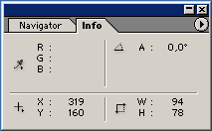

- 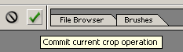Kun rajaus on valmis, paina yläpuolella olevaa ok –ikonia.

- 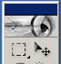Tapa 2: Klikkaa työkaluvalikosta (yleensä ikkunan vasemmalla reunalla) Retangular Marquee Tool –nappia.

- Mene kuvan päälle ja vedä halutun kokoinen laatikko. Laatikon sisällöstä tulee uusi kuva.

- 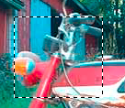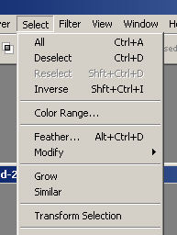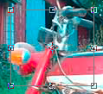Hienosäädä laatikkoa valitsemalla ylävalikosta Select ja Transform Selection, jolloin vedettyä laatikkoa voi muokata samalla tavalla kuin Crop Tool –työkalussa.

- Kun hienosäätö on valmis, paina yläpuolella olevaa ok –ikonia.
- Valitse ylävalikosta Edit ja Copy Merged (jonka tilalla voi käyttää Copy:a, jos Copy Merged:tä ei voi valita).
- Valitse ylävalikosta File ja New….
- Hyväksy ilmestyvä laatikko painamalla OK.
- Valitse ylävalikosta Edit ja Paste. Äsken valittu ja kopioitu kuva ilmestyy uuteen kuvaan.

- Värien korjaus

- Värien korjaus on niin oma taiteenlajinsa, että vaikeat ,täsmälliset ja printtiä varten tehtävät korjaukset kannattaa jättää ammattilaisille. Pienet korjailut ovat kuitenkin mahdollista tehdä itse ja niin yleensä kannattaakin , koska miltei aina värien korjaus (=värimäärittely) parantaa kuvan laatua.

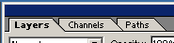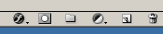
- Levels. Valitse oikealta alhaalta, Layers –välilehdeltä uusi adjustment layer ja aukeavasta valikosta Levels…. Adjustment Layer on hyvä tapa muokata kuvia, koska se ei sinällään tee muutoksia itse kuvaan, vaan lisää ikään kuin maskin alkuperäisen kuvan päälle.
- 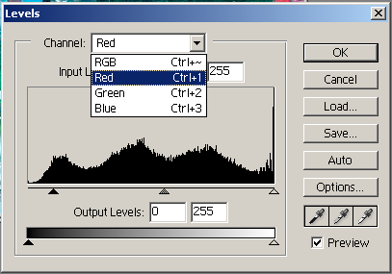Valitse aukeavan ikkunan Channel –kohdasta Red.
Vaaleat sävyt täynnä, ei tarvitse siirtää.
- Siirrä histogrammin vasemmanpuoleinen nuoli (musta, punaisen kanavan tummat sävyt) ensimmäisen nousun hieman huippua edeltävään kohtaan.
- Tee tarvittaessa (mikäli histogrammin oikea reuna ei ole täynnä väriä) sama oikeanpuoleiselle nuolelle (vaalea, kanavan valkoiset sävyt).
- Valitse Channel –kohdasta Green ja Blue ja tee niille sama histogrammitemppu.
- Ikkunan oikeassa alareunassa on Preview – ruksi, jonka pois ottamalla saa näkyviin alkuperäisen kuvan.
- Hyväksy muutokset OK –napilla.

- Virheiden korjaus

- Esimerkiksi valokuvissa olevat roskat tai muut virheet saa parhaiten pois Healing Brush –työkalulla, joka kopioi vain halutun tekstuurin (ei tummuusarvoja).
- 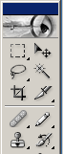Klikkaa työkaluvalikosta (yleensä ikkunan vasemmalla reunalla) Healing Brush Tool –nappia.

- 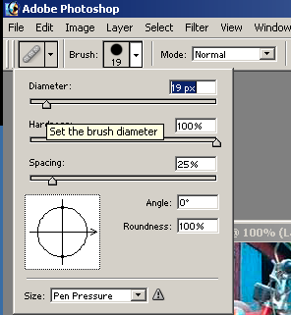Ylävalikon alapuolelta klikkaa auki alasvetovalikko (Brush:) ja muuta siveltimen koko (Diameter) halutuksi liukusäätimellä. Älä välitä, vaikka valikko jää nyt auki.

- Paina Alt –näppäin pohjaan ja vie kursori kuvan päälle. Näet, että kursori on muuttunut tähtäimeksi. Tähtää haluttuun tekstuuriin ja paina hiiren vasenta nappia, niin tähdätty tekstuuri menee ohjelman muistiin.
- Vapauta Alt –näppäin, jolloin tähtäin muuttuu taas normaaliksi siveltimeksi. Nyt voit piirtää tekstuuria haluamaasi kohtaan. Huomaa, että tähtäimellä haettu kohta on nollakohta, josta tekstuuria lähdetään hakemaan riippumatta siitä, mihin kohtaan tekstuuria piirretään. Kuitenkin piirtäessäsi (kun vedät viivaa (tekstuuria) hiiren nappi alhaalla) ohjelma hakee tekstuurin nollakohdan ympäriltä hiiren liikkeiden mukaan.
7. Kuvien tallennus

- 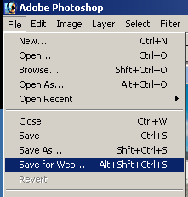Valitse ylävalikosta File ja Save For Web….

- Avautuneessa ikkunassa vasemman puoleinen kuva on ”alkuperäinen”, käsittelyssä ollut kuva ja oikeanpuoleinen on esikatselukuva tallennettavasta kuvasta. Ikkunan alareunassa näkyy kuvien nimet (esim. kirkko41.jpg), tiedostomuodot (esim. JPEG), tiedostojen koot (esim. 21,57K eli 21,57 kilotavua) ja latausaika (esim. 5 sec @ 56.6Kbps) määrätyllä internet –yhteydellä. Ikkunan oikeassa reunassa on tallennusasetukset, joita muuttamalla oikeanpuoleinen kuva muuttuu. Tässä internet –sivustossa tiedostomuotona kannattaa käyttää aina JPEG –formaattia, joten muihin asetuksiin kuin kuvan laatuun ei tarvitse puuttua.

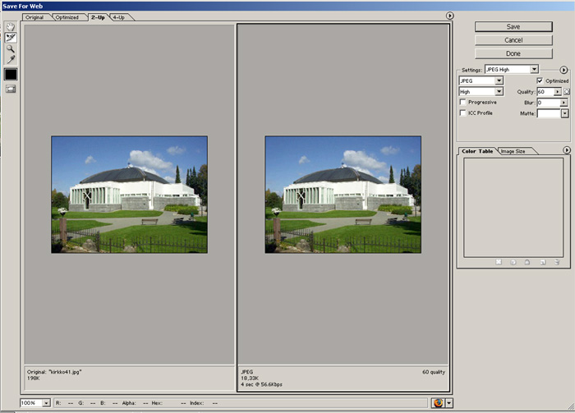
”Alkuperäinen”

Tallennettava

Tallennusasetukset

Kuvien tiedot

Eli, valitse formaattivalikon (JPEG) alapuolella olevasta alasvetovalikosta haluttu laatu (Low, Medium, High tai Maximum). Kannattaa kokeilla eri vaihtoehtoja ja esikatselukuvan (oikealla) perusteella valita sopiva. Mitään määrättyjä lukuarvoja ei kannata pitää, eikä kuvia kannata alkaa tuijottamaan liian kauaa, koska sivuilla käyvä katsoja näkee kuvan yleensä ensimmäistä kertaa, eikä huomaa pieniä pakkausvirheitä. Jonkinlaisena nyrkkisääntönä juuri tälle sivustolle voidaan pitää, että pikkukuvat ovat maksimissaan yhden kilotavun luokkaa (1K) ja suuremmissa latausaika modeemilla (56.6Kbps) enintään viisi (5) sekuntia (esim. 5 sec @ 56.6Kbps). Yleispätevä nyrkkisääntö web-suunnittelussa on, että kaikki kannattaa pitää mahdollisimman pienenä.

- Kun oikea laatu on löytynyt, paina ikkunan oikealla ylhäällä olevaa Save –nappia.
- Eteen aukeaa samannäköinen ikkuna kuin kuvaa avatessa. Ikkuna myös toimii samalla tavalla. Mene nettisivujen images –kansioon (esim. d:\Työt\Nettisivut\images).
- Kirjoita Tiedostonimi ilman tarkenninta (.jpg). Nimeämisessä kannattaa käyttää jonkinlaista järjestelmää kuvien suuren määrän vuoksi. Esimerkiksi Kirkkotaiteen kuvat voisivat olla muotoa kirt_kirkko ja numero ja Metallitaiteen Reliefit muotoa reli_reliefin nimilyhenne ja numero. Tuotteen Tuotekuva on perustaltaan samanniminen (esim. kirt_messuk1) kuin tuotteen Pikkukuva (esim. kirt_messuk1t) lukuunottamatta pientä t –kirjainta (thumbnail) nimen perässä.

Esimerkki: Messukylän kirkosta on kolme kuvaa. Päänimeksi valitaan messuk, jolloin ensimmäisestä Tuotekuvasta tulee kirt_messuk1. Heti tallennuksen jälkeen tästä kirt_messuk1:stä kannattaa tehdä pikkukuva. Pienennetään kuva ja tallennetaan uudelleen nimellä kirt_messuk1t. Kaksi muuta kuvaa samalla periaatteella, jolloin nimiksi tulee kirt_messuk2, kirt_messuk2t, kirt_messuk3 ja kirt_messuk3t. Tuotevalikon Pikkukuvana käytetään automaattisesti ensimmäisen Tuotekuvan Pikkukuvaa, tässä tapauksessa kirt_messuk1t.
- Paina Tallenna –nappia ja kuva tallentuu kansioon.

